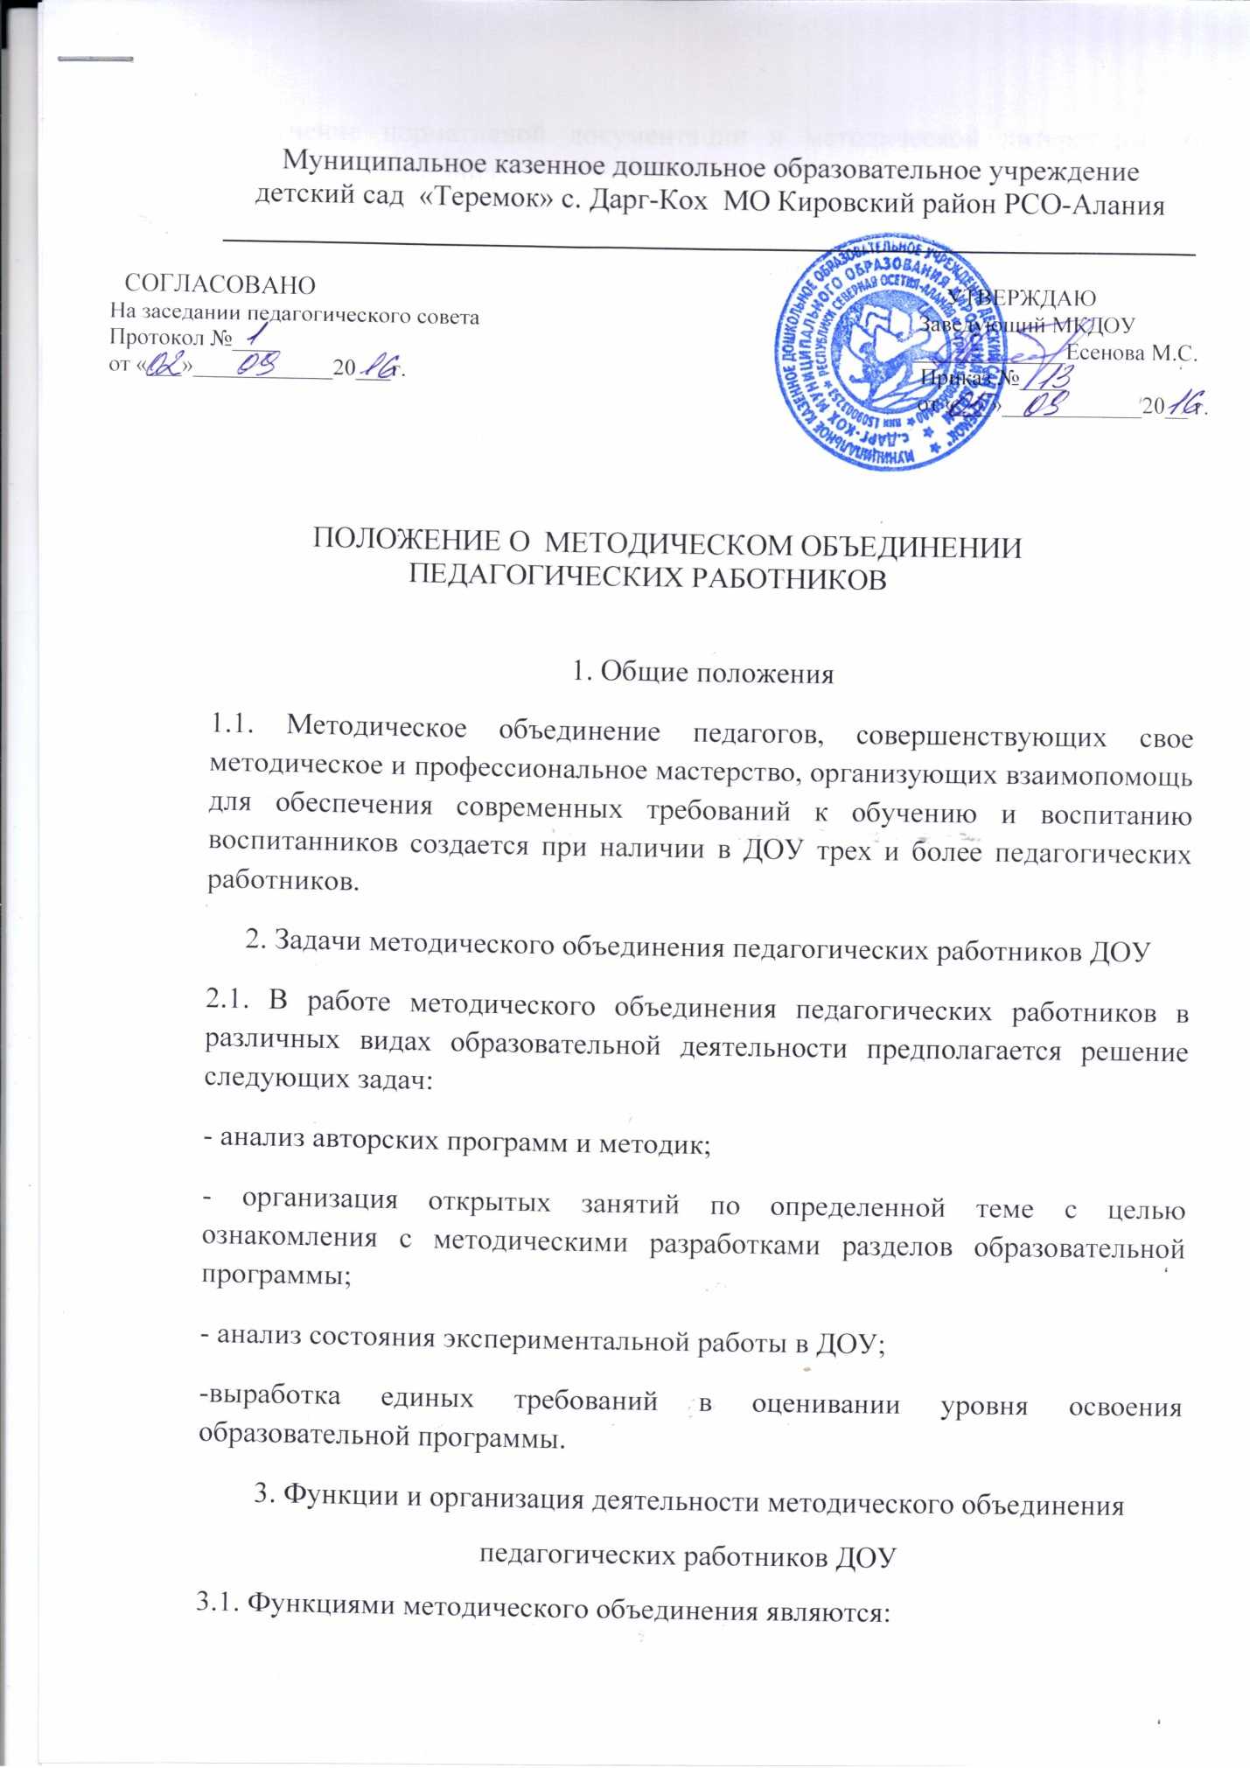

Муниципальное казенное дошкольное образовательное учреждение
детский сад «Теремок» с. Дарг-Кох МО Кировский район РСО-Алания
__________________________________________________________________

СОГЛАСОВАНО УТВЕРЖДАЮ
На заседании педагогического совета Заведующий МКДОУ
Протокол №____ _____________Есенова М.С.
от «___»____________20___г. Приказ №____
от «___»____________20__ г.

ПОЛОЖЕНИЕ О МЕТОДИЧЕСКОМ ОБЪЕДИНЕНИИ
ПЕДАГОГИЧЕСКИХ РАБОТНИКОВ

1. Общие положения
1.1. Методическое объединение педагогов, совершенствующих свое методическое и профессиональное мастерство, организующих взаимопомощь для обеспечения современных требований к обучению и воспитанию воспитанников создается при наличии в ДОУ трех и более педагогических работников.
2. Задачи методического объединения педагогических работников ДОУ
2.1. В работе методического объединения педагогических работников в различных видах образовательной деятельности предполагается решение следующих задач:
- анализ авторских программ и методик;
- организация открытых занятий по определенной теме с целью ознакомления с методическими разработками разделов образовательной программы;
- анализ состояния экспериментальной работы в ДОУ;
-выработка единых требований в оценивании уровня освоения образовательной программы.
3. Функции и организация деятельности методического объединения
педагогических работников ДОУ
3.1. Функциями методического объединения являются:
- изучение нормативной документации и методической литературы по вопросам образования;
-отбор содержания и составление учебных разработок по образовательным программам с учетом их вариативности и разноуровности;
- участие в обсуждении и утверждении индивидуальных планов методической работы;
-ознакомление с анализом состояния обучения воспитанников по итогам внутрисадовского контроля;
-взаимопосещение занятий по определенной тематике с последующим сравнением анализа и самоанализа педагогическим работником достигнутых результатов;
-разработка отчетов о профессиональном самообразовании; о работе педагогов по повышению квалификации;
-организация и проведение конкурсов, смотров детского творчества;
-укрепление материальной базы и приведение в соответствие средств обучения, в том числе технических, современным требованиям к учебно-наглядным пособиям и требованиям безопасности их использования.
3.2. Работа методического объединения организуется на основе планирования, отражающего план работы ДОУ, рекомендаций УИМЦ УОВМР по методической теме, принятой к разработке педагогическим коллективом.
3.3. Методическое объединение педагогических работников ДОУ часть своей работы осуществляет на заседаниях, где анализируется или принимается к сведению информация о решении задач, изложенных в разделе 2 настоящего Положения.
3.4. Методическое объединение педагогов ДОУ может организовать семинарские занятия, цикл открытых занятий по определенной тематике.
3.5. Одной из функциональных задач методического объединения педагогических работников является разработка системы дополнительных образовательных услуг, в том числе платных, в соответствии с образовательными запросами населения.

4. Права методического объединения
педагогических работников ДОУ
4.1. Методическое объединение педагогических работников ДОУ имеет право:
-решать вопрос о возможности организации платных образовательных услуг в соответствии с образовательными запросами населения;
-предлагать для обсуждения новые наглядно-методические пособия для обучения воспитанников.
5. Обязанности членов методического объединения педагогических работников ДОУ
5.1. Участник методического объединения обязан:
-иметь собственную программу профессионального самообразования;
- участвовать в заседаниях методического объединения, практических семинарах и т.д.;
- активно участвовать в разработке открытых мероприятий (занятий, конкурсов, смотров), стремиться к повышению уровня профессионального мастерства;
- знать современные направления развития методики воспитания, ознакомиться с Законом РФ «Об образовании в Российской Федерации», другими нормативными документами, регулирующими деятельность ДОУ, требованиями к квалификационным категориям;
- владеть основами самоанализа педагогической деятельности.
6. Управление деятельностью методического объединения
педагогических работников ДОУ
6.1. Методическим объединением руководит заместитель заведующего ДОУ по ВМР.
6.2. План работы методического объединения утверждается заведующим ДОУ.
6.3. За учебный год проводятся не менее четырех заседаний методического объединения педагогов; практический семинар с организацией тематических открытых занятий.
7. Порядок документирования
7.1. Заседания методического объединения педагогических работников оформляются в виде протоколов, которые хранятся в течение трех лет.
7.2. Срок действия настоящего Положения не ограничен.

